VІ Шаблоўскія чытанні
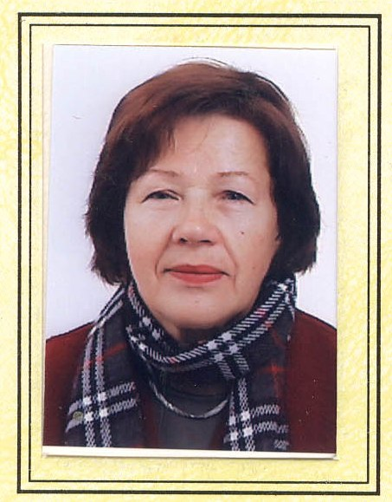
Кафедра замежнай літаратуры і СНДЛ «Нацыянальнае і ўніверсальнае ў сусветнай літаратуры» запрашаюць студэнтаў, магістрантаў, аспірантаў да ўдзелу ў VІ Шаблоўскіх чытаннях. Пачатак працы канферэнцыі – 12 снежня ў 11.25 (аўдыторыі будуць пазначаны ў праграме канферэнцыі, што будзе размешчана на стэндзе кафедры замежнай літаратуры (аўд. 54 вул. К. Маркса, 31)). Плануецца праца наступных секцый:
- «Мастацкі тэкст на скрыжаванні літаратуразнаўчых тэорый і метадалогій»;
- «Актуальныя пытанні англійскай літаратуры Сярэдніх вякоў і ранняга Новага часу»;
- «Актуальныя праблемы вывучэння класічнай літаратуры»;
- «Кампаратыўныя, структурныя і іншыя даследаванні»;
- «Посткаланіяльная і амерыканская літаратура»;
- «Паэтычныя практыкі ў сусветнай літаратуры»;
- «Формы рэалізацыі іншасці ў літаратуры»;
- «Катэгорыя жанру на розных этапах літаратурнага працэсу, праблема жанравай атрыбуцыі, розныя тыпы ўзаемадзеяння жанраў».
Мадэрацыя секцый будзе ажыццяўляцца магістрантамі і аспірантамі. Самыя актыўныя ўдзельнікі будуць адзначаны граматамі кафедры замежнай літаратуры. Па выніках працы канферэнцыі будзе падрыхтаваны зборнік навуковых артыкулаў.
Рабочыя мовы: беларуская, руская, англійская.
Для ўдзелу ў канферэнцыі неабходна да 7 снежня 2026 года даслаць заяўку на электронную пошту fil.sndl54@gmail.com

Заяўка на ўдзел у VІ Шаблоўскіх чытаннях
1. Прозвішча, імя, імя па бацьку
2. Статус: студэнт (пазначыць курс, спецыяльнасць), магістрант, аспірант
3. Тэма даклада
4. Навуковы кіраўнік
5. E-mail
6. Неабходнасць мультымедыйнага абсталявання для даклада

VІ Шабловские чтения

Кафедра зарубежной литературы и СНИЛ «Национальное и универсальное в мировой литературе» приглашают студентов, магистрантов, аспирантов к участию в VІ Шабловских чтениях. Начало работы конференции – 12 декабря в 11.25 (аудитории будут указаны в программе конференции, размещенной на стенде кафедры зарубежной литературы (ауд. 54 ул. К. Маркса, 31)). Планируется работа следующих секций:
- «Художественный текст на перекрестке литературоведческих теорий и методологий»;
- «Актуальные вопросы английской литературы Средних веков и раннего Нового времени»;
- «Актуальные проблемы изучения классической литературы»;
- «Компаративные, структурные и другие исследования»;
- «Постколониальная и американская литература»;
- «Поэтические практики в мировой литературе»;
- «Формы реализации инаковости в литературе»;
- «Категория жанра на разных этапах литературного процесса, проблема жанровой атрибуции, разные типы взаимодействия жанров».
Модерация секций будет осуществляться магистрантами и аспирантами. Самые активные участники будут отмечены грамотами кафедры зарубежной литературы. По результатам работы конференции будет подготовлен сборник научных статей.
Рабочие языки конференции: белорусский, русский, английский.
Для участия в конференции необходимо до 7 декабря 2026 года отправить заявку на электронную почту fil.sndl54@gmail.com

Заявка на участие в VІ Шабловских чтениях
1 Фамилия, имя, отчество
2 Статус: студент (указать курс и специальность), магистрант, аспирант)
3. Тема выступления
4. Научный руководитель
5. E-mail
6. Потребность в мультимедийном оборудовании для доклада

